宁德市贸促会参加调解员培训工作

7月2日至5日，宁德市贸促会组织相关业务人员参加了全国贸促系统调解员培训及业务研讨工作会议。
此次会议是中国贸促会商事法律中心为配合国家“一带一路”倡议的需要，提升贸促系统调解员的业务水平和能力，同时，规范系统调解、法律顾问及海损理算工作。通过培训，进一步加强对调解理论、法律法规的学习，通过不断实践提升自身调解技能和技巧，按照国际商事调解员的标准来锤炼自己，携手共同打造素质过硬、调解技能过硬的国际商事调解员队伍，切实帮助中外企业高效解决涉外商事纠纷，发挥贸促会商事调解在国家多元化纠纷解决机制改革中的地位和作用，促进调解工作健康、有序发展。

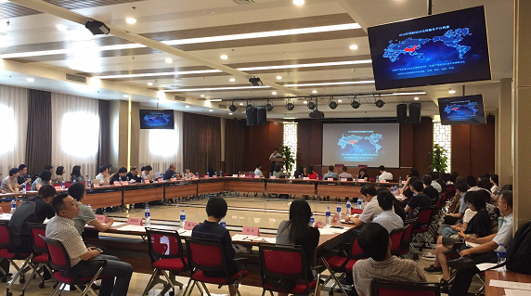
（图为培训会现场）
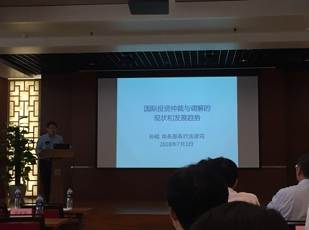
（图为培训会现场）

